PEDIDO DE PROVIDÊNCIAS Nº 2178/2022
Poda de galhos de árvore que estão alcançando os fios de energia elétrica da Rua Francisco Alves, em frente ao nº 231, no Bairro Roselândia.
Solicita-se, após os trâmites regimentais, que seja enviada cópia da presente proposição ao Poder Executivo, para que realize as seguintes providências:
Poda de galhos de árvore que estão alcançando os fios de energia elétrica da Rua Francisco Alves, em frente ao nº 231, no Bairro Roselândia.

Novo Hamburgo, 7 de julho de 2022.

Vereadora Lourdes Valim

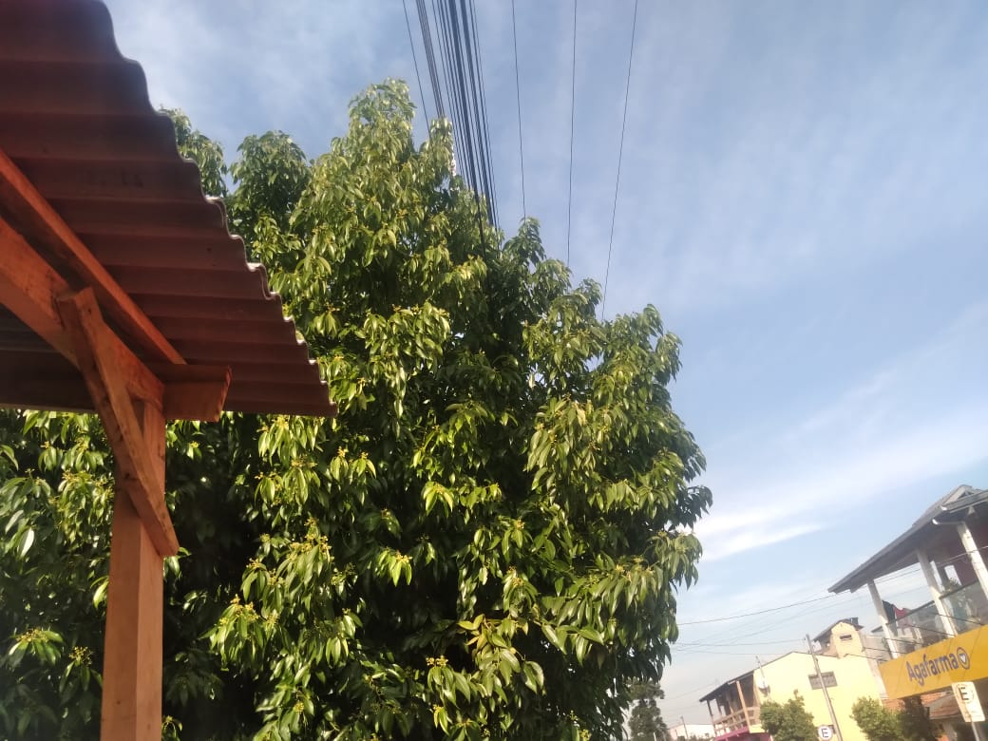
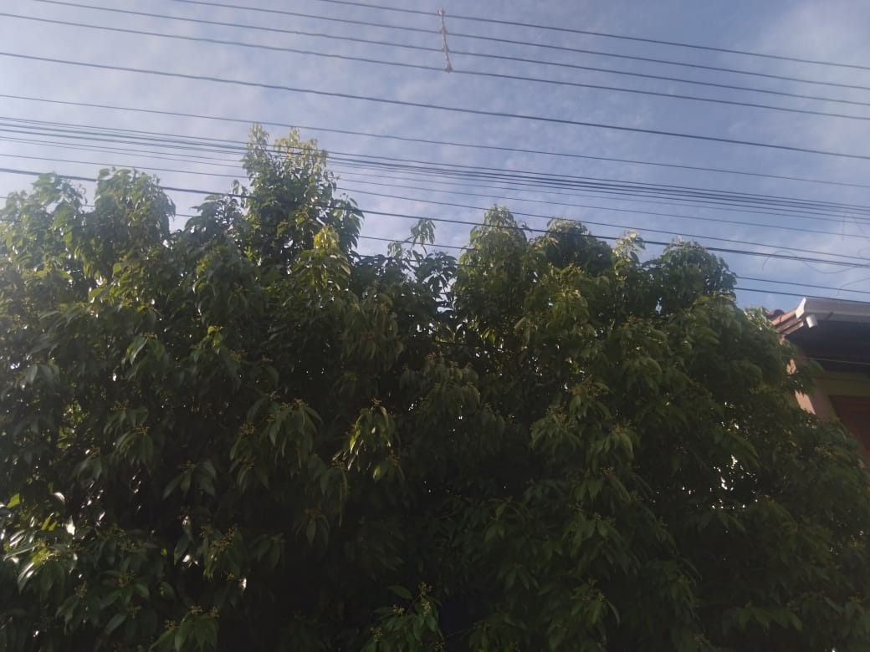

Obs.: Redação conforme o original da autora.
/MS

